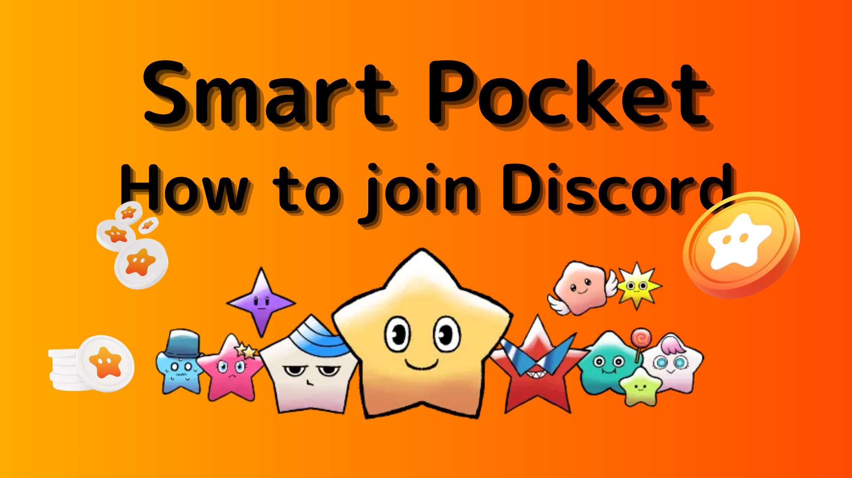
Como participar da comunidade Smart Pocket (como participar do servidor Discord)
Nesta revista Smart Poke, apresentaremos "Como participar da comunidade Smart Pocket"!
Usamos uma ferramenta de comunicação chamada "Discord" para se comunicar com os usuários.
Além disso, a Smart Pocket Discord tem eventos regulares e você pode receber prêmios luxuosos se ganhar um campeonato brilhante.
Agora, explicarei o procedimento abaixo sobre como participar da comunidade.
Como participar da comunidade
■ Método de participação da discórdia
Existem dois padrões de como participar da discórdia.
Padrão 1: Cole o link de convite e participe
Padrão 2: Participe da conta oficial
Padrão 1: Procedimento de participação da discórdia (pasta de link de convite)
1. Abra o aplicativo Discord
2. Prossiga para criar um servidor com o botão " +" no canto superior esquerdo da tela
3. Toque em "Participe do servidor" na parte inferior da tela
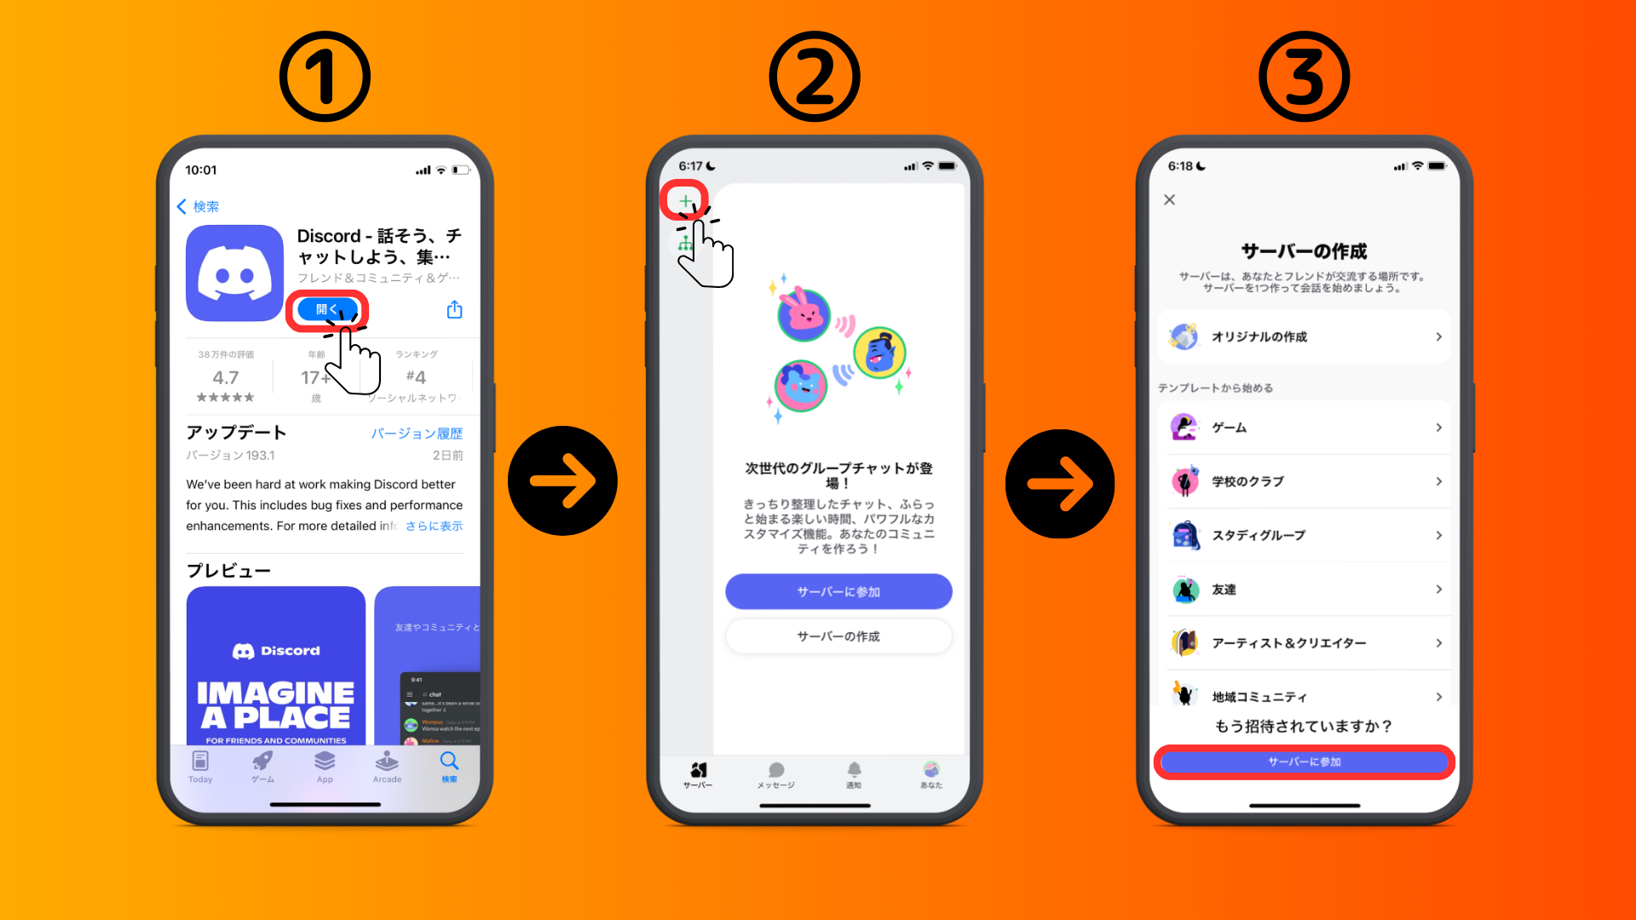
4. Cole o URL do servidor comunitário no link de convite
Copie e cole o URL do servidor de bolso inteligente
https://discord.com/invite/smartpocket
5. Toque em "Convite"
6. Registro completo no servidor
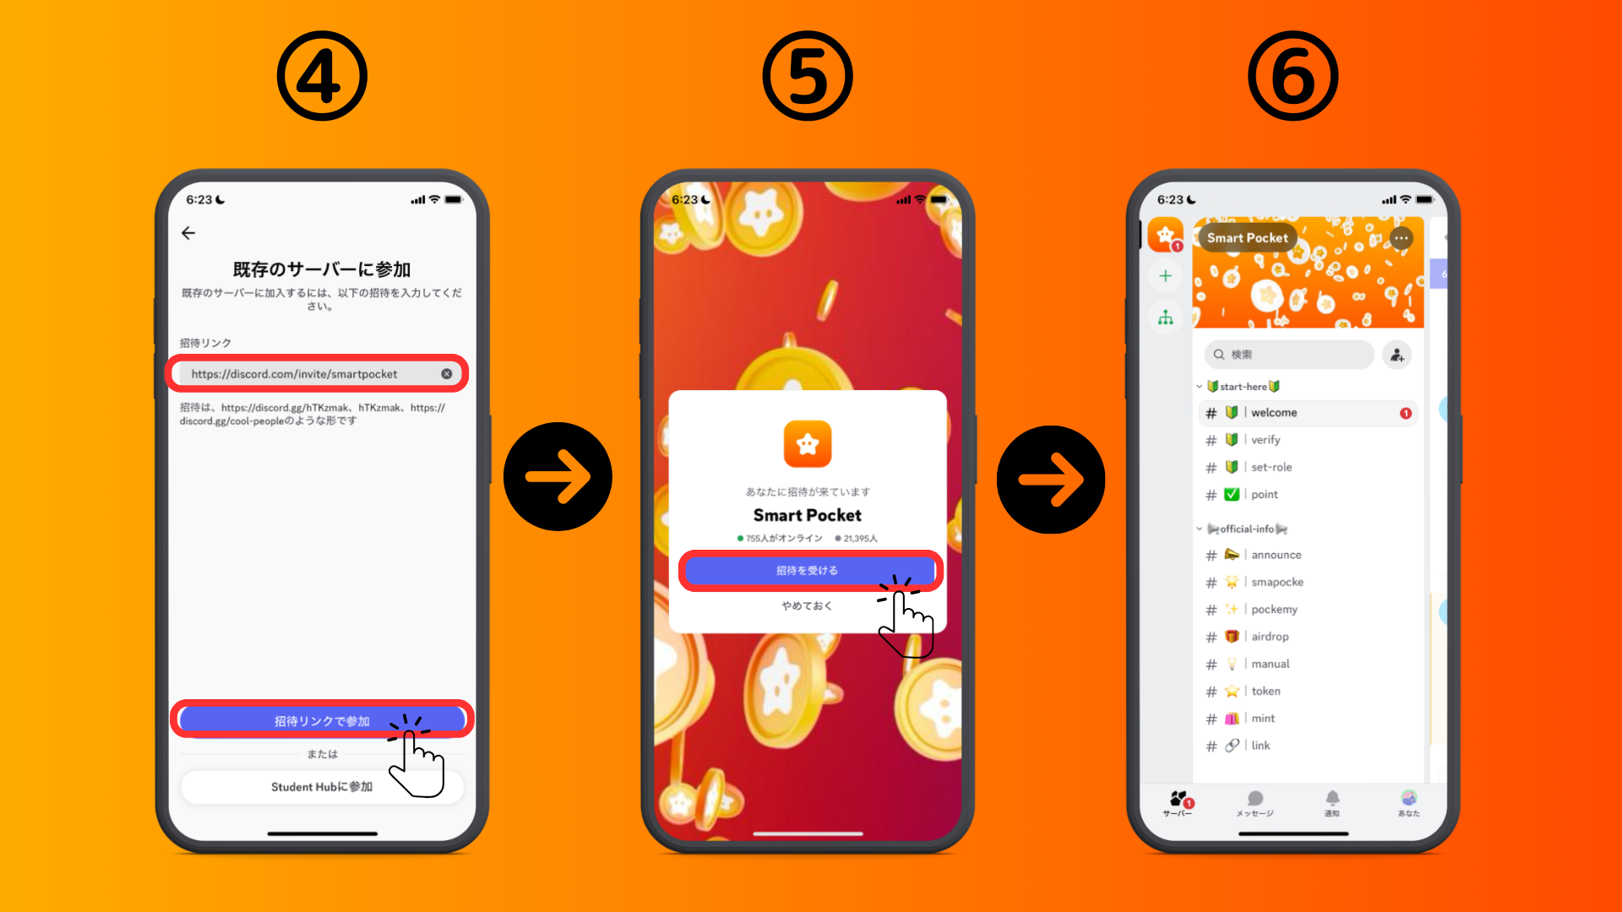
Padrão 2: Procedimento de participação da discórdia (da conta oficial da X)
Conta Oficial de Pocket Smart: https: //twitter.com/smapocket
1. Toque no link Discord da conta oficial do X
2. Toque em "Convite"
3. Registro completo no servidor
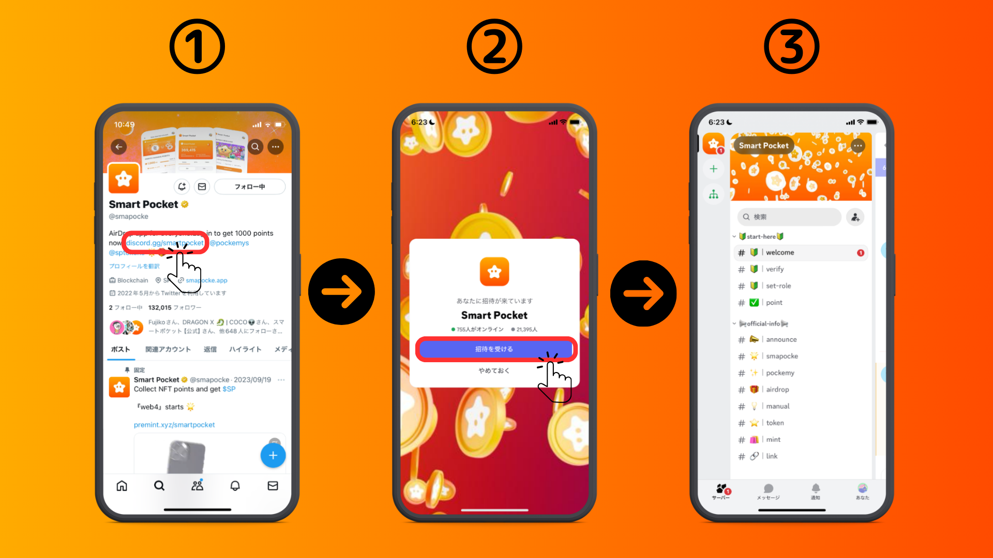
■ Sobre as configurações iniciais (autenticação, configurações de rolo)
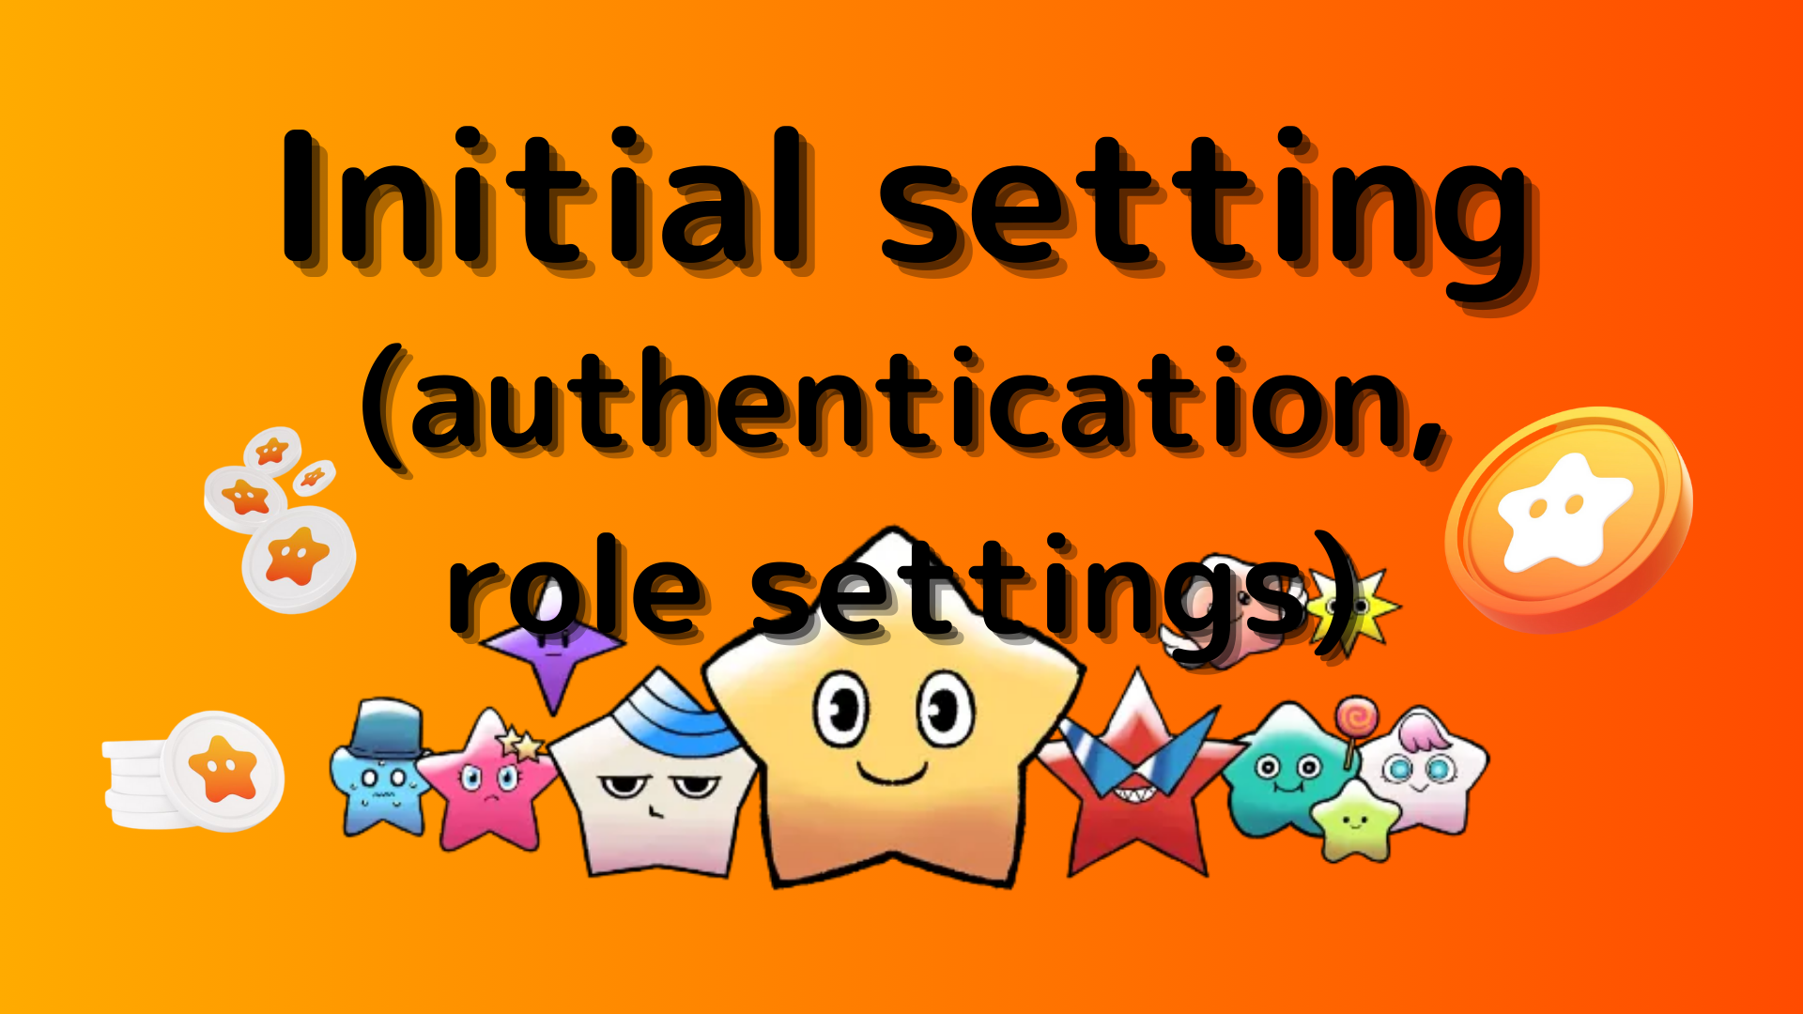
1. Toque em " # 🔰 | Verifique"
2. Role até a parte inferior da tela
3. Clique no emoji (necessário para acessar cada canal)
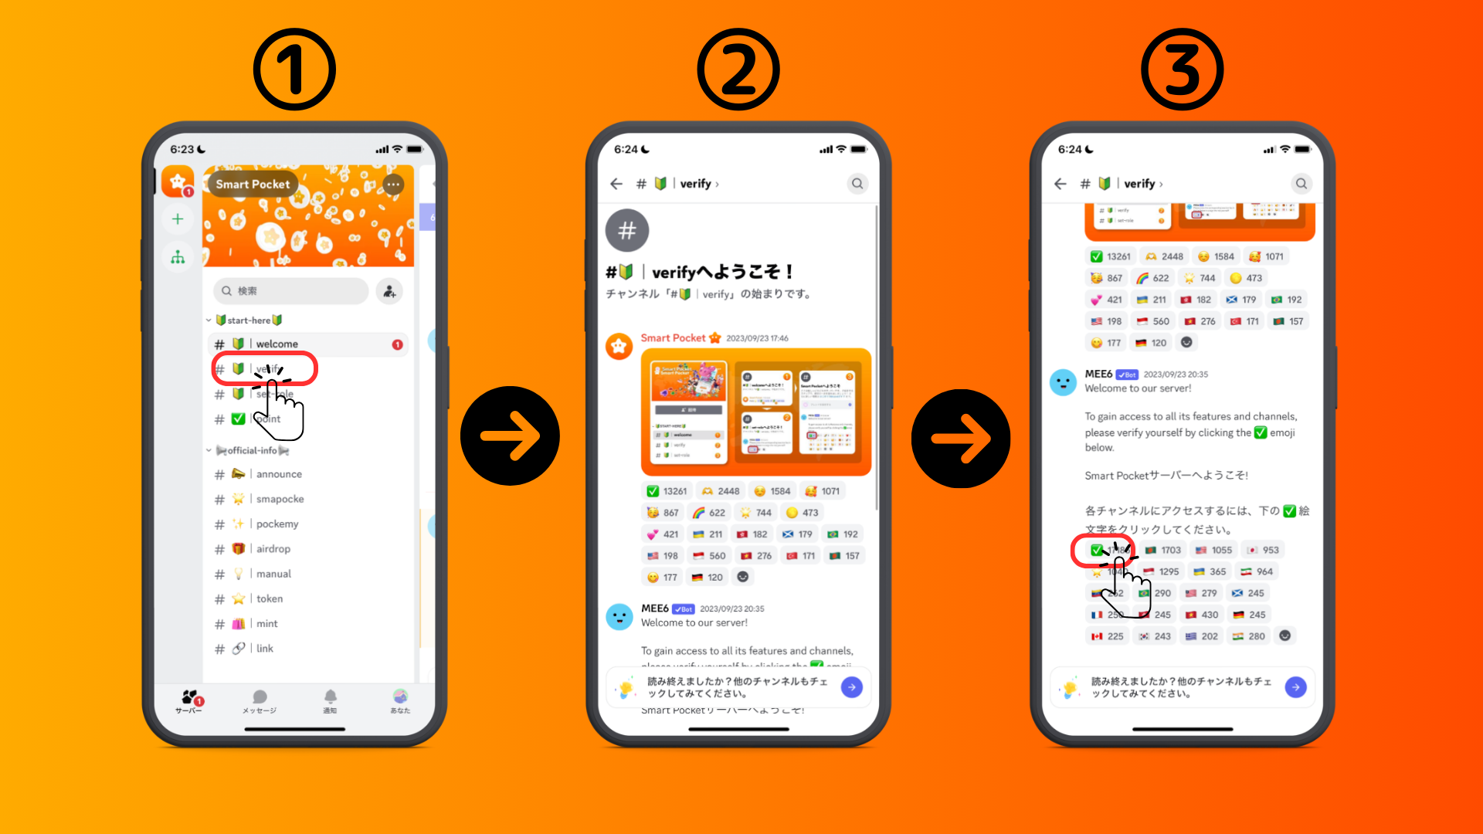
4. Toque em "←" no canto superior esquerdo da tela e retorne
5. Toque em " # 🔰 | Set-Role"
6. Clique no emoji "🌟" (rolo da família SP)
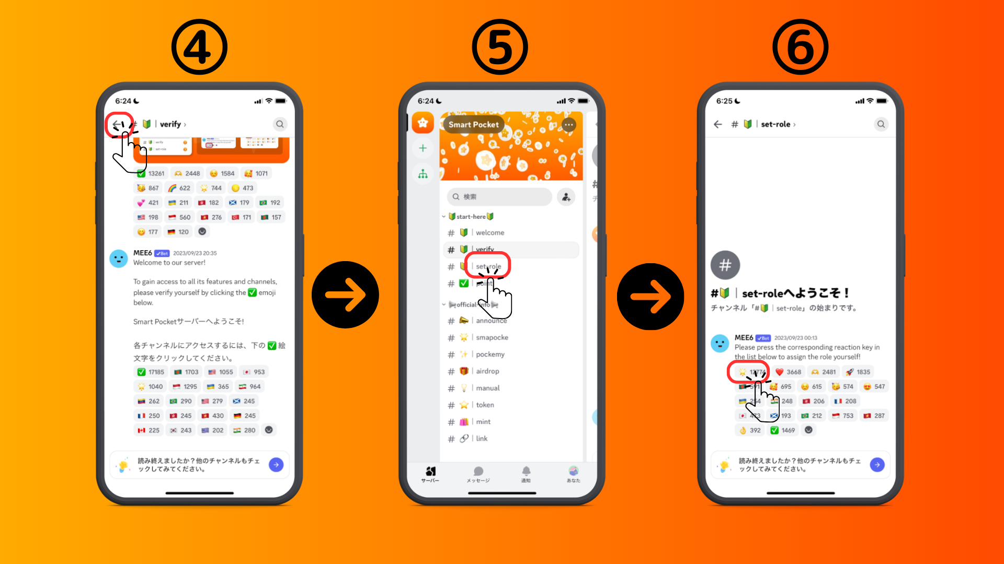
■ Envie uma mensagem
1. Toque no seu canal de idioma
2. Toque no ícone emoji
3. Toque no selo
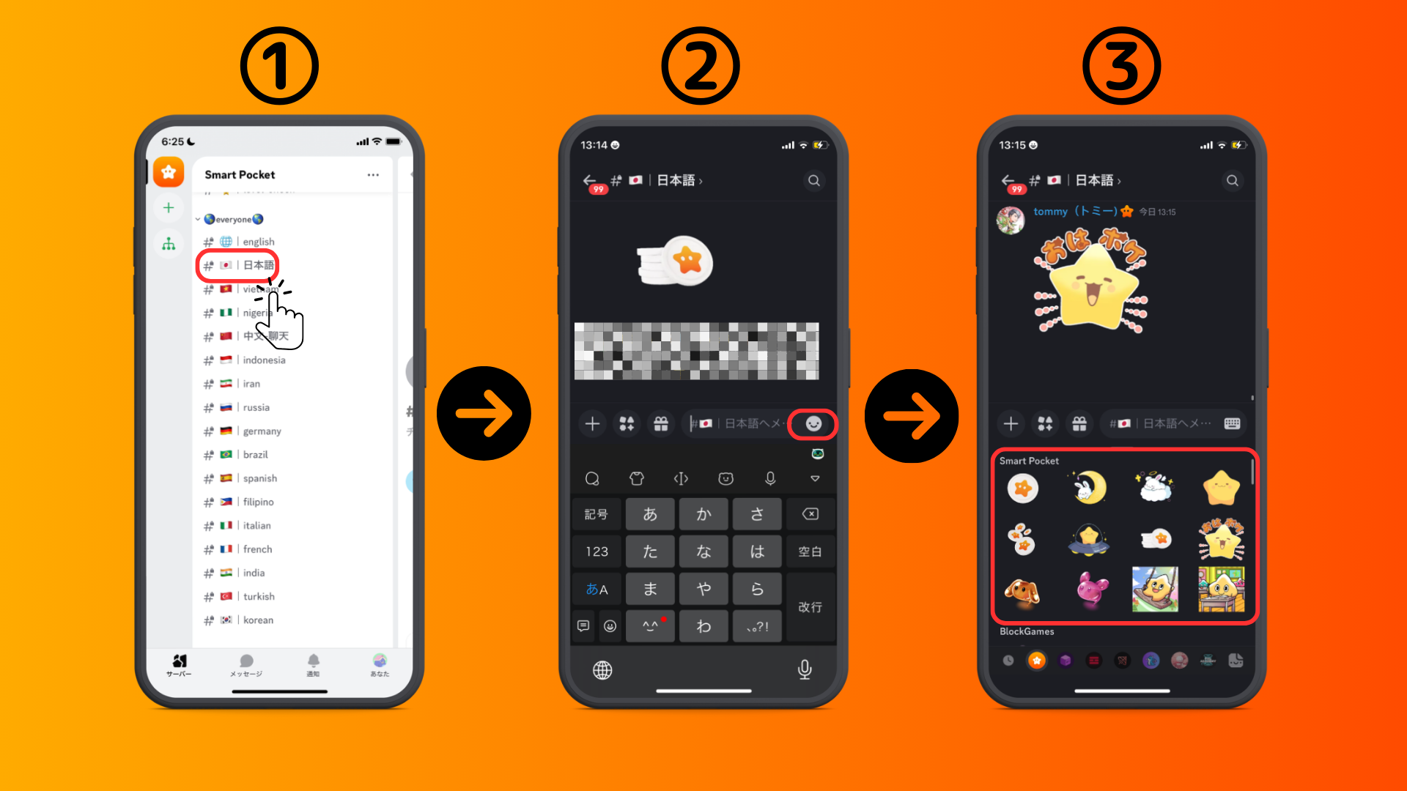
resumo
Você se juntou à comunidade?Se você tiver selos ou perguntas em cada canal de idiomas, sinta -se à vontade para fazê -lo.Os membros responderão, por isso, junte -se a nós cada vez mais!!
Se a família SP se reúne, você certamente será realizado. A senha é SP🌟
Continuaremos a fornecer novas informações aos usuários assim que a revista SMAPKE.
Se você estiver interessado no seu Smart Pocket, siga a conta Official X com a "SMAPKE Magazine".
Conta x oficial: https: //twitter.com/smapocket
Discord oficial: https: //discord.com/invite/smartpocket
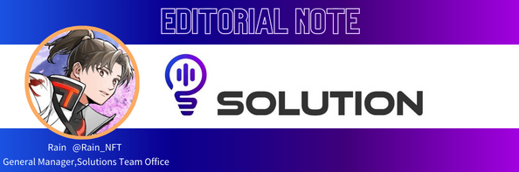
Comentários do diretor
A comunidade Smart Pocket é uma grande comunidade global que tem participantes de mais de 150 países e atualmente fornece suporte em 17 idiomas!
O SmartPocket é um aplicativo que permite que você ganhe pontos no mundo, mas isso ocorre porque a comunidade de bolso inteligente funciona, para que as pessoas em todo o mundo possam apreciá -lo com tranquilidade, então a existência da comunidade é ótima para projetos.
Além disso, o aplicativo SmartPocket contém mais de 700 projetos de NFT de colaboração e, a partir desse design, você sentirá uma forte mensagem de que não competirá com outros projetos da NFT, mas para animar o mercado da NFT.E acho que os benefícios do crescimento do mercado serão devolvidos à comunidade, o que é uma coisa muito significativa e útil para participar do titular da NFT, isto é, à comunidade!
Por todos os meios, vamos participar da comunidade Smart Pocket e iniciar a revolução da NFT juntos!

